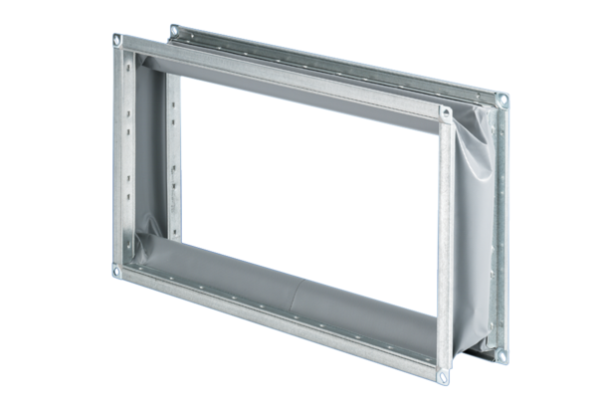Manchette de raccordement flexible ELP 50Unité de conditionnement : 1 pièceGamme: D
Numéro de référence : 0092.0123Fabricant : MAICO

